Тесты по информационному и программному обеспечению

- Какое из изображенных устройств не относиться к внутренним устройствам компьютера?
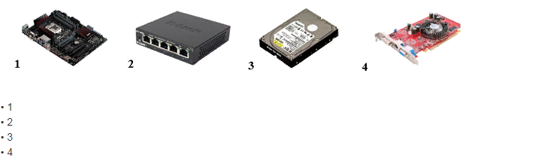
- Какое из изображенных устройств относится к устройствам долговременного хранения информации?
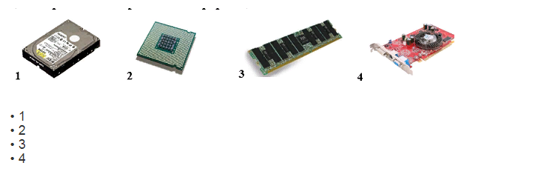
- Какое из изображенных устройств не относиться к периферийным устройствам компьютера?
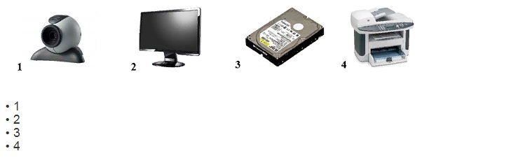
- Какое из изображенных устройств относится к периферийным устройствам компьютера и предназначено для копирования, сканировании, печати документов, приема и отправки факсимильных сообщений?
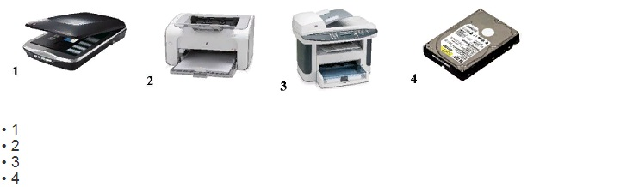

- Какой из изображенных портов позволит подключить USB –флеш- накопитель?

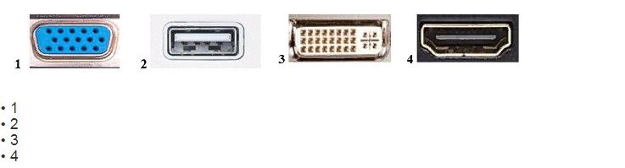
- Какой из изображенных портов не позволит выводить изображение на экран ?

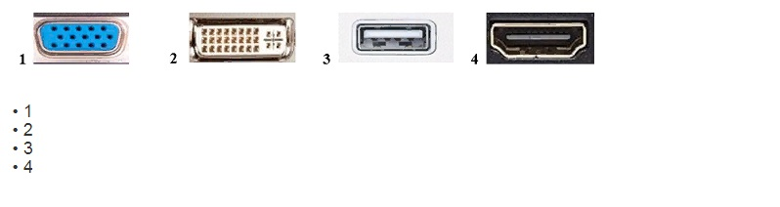
- Какой из изображенных портов, позволит подключить кабель Ethernet для доступа в локально-вычислительную сеть и Интернет?

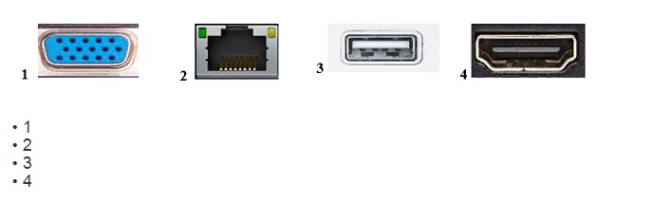
- Вы вставили в USB порт флеш-диск. На каком значке надо кликнуть мышкой, чтобы его увидеть?
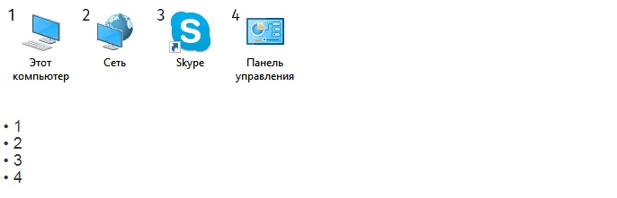
- Приложение MS Word не отвечает. Вы вызвали диспетчер задач и выделили в нем это приложение. Какую кнопку теперь надо нажать, чтобы принудительно закрыть приложение?
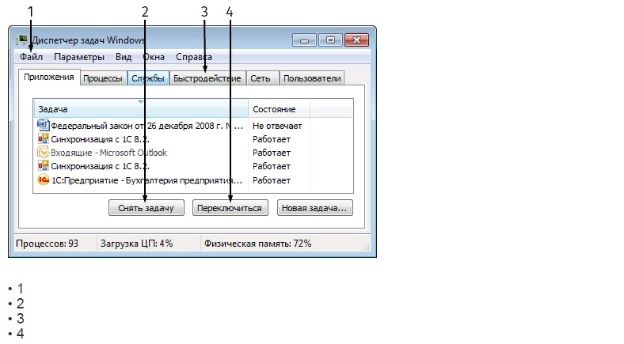
- Какую кнопку необходимо нажать для отображения служебных непечатаемых символов?
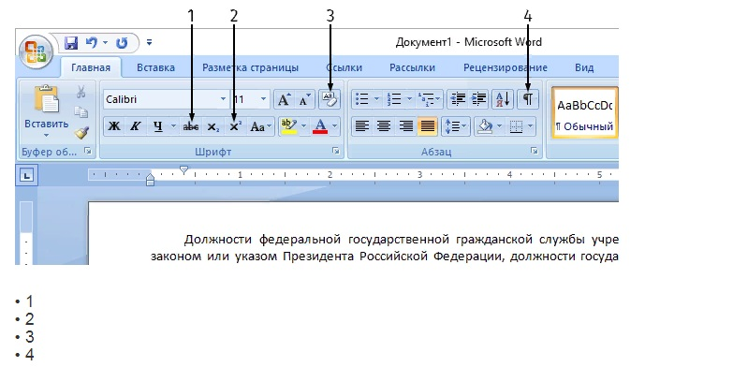
- Какой командой следует воспользоваться, чтобы создать копию документа под другим именем?
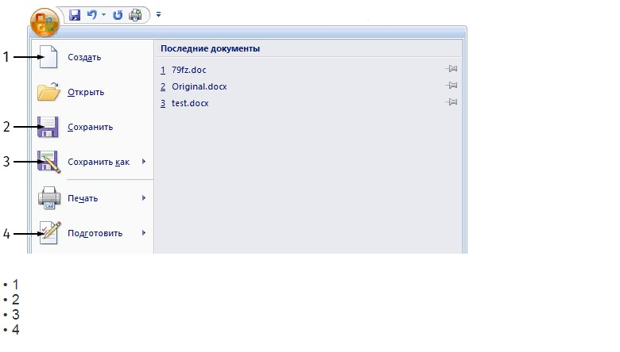
- В тексте есть ссылка на внешний источник. Что сделать, чтобы по ней перейти?
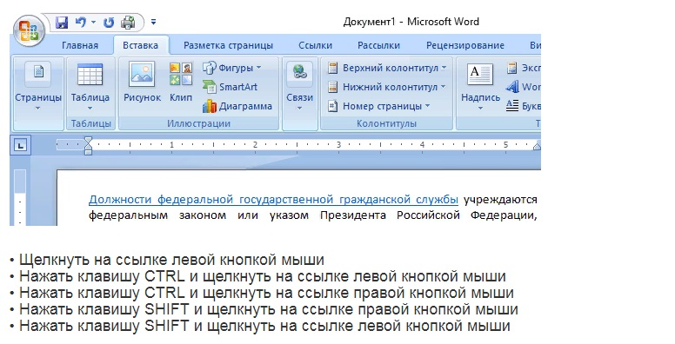
- Каким ярлыком необходимо воспользоваться, чтобы запустить браузер для просмотра web страниц?
- На какую вкладку нужно перейти, чтобы распечатать текст с сайта?
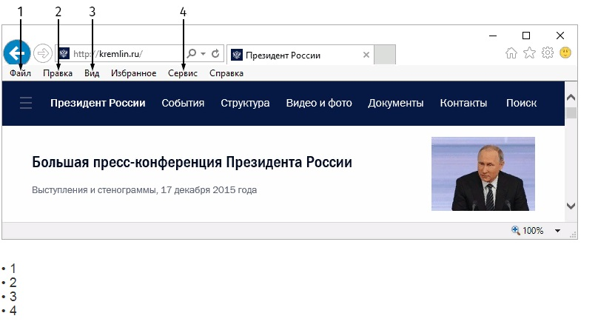
- Не закрывая текущей вкладки, Вы хотите открыть новую. Каким вариантом необходимо воспользоваться?

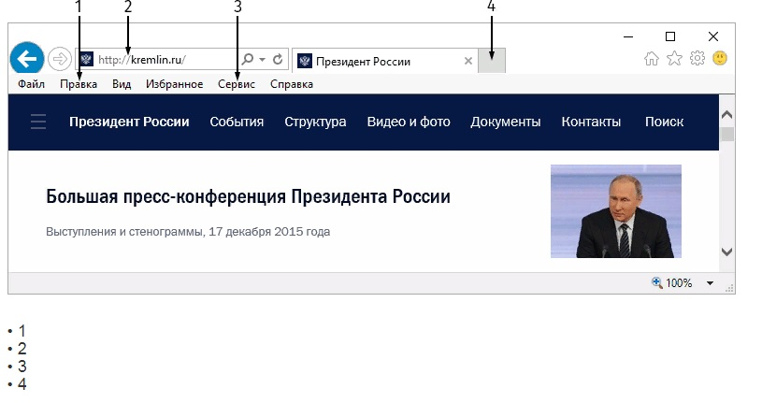
- Какие из адресов не позволят перейти к поисковым системам в сети Интернет?
- Какой элемент необходимо щелкнуть для просмотра объема установленной оперативной памяти компьютера ОЗУ?
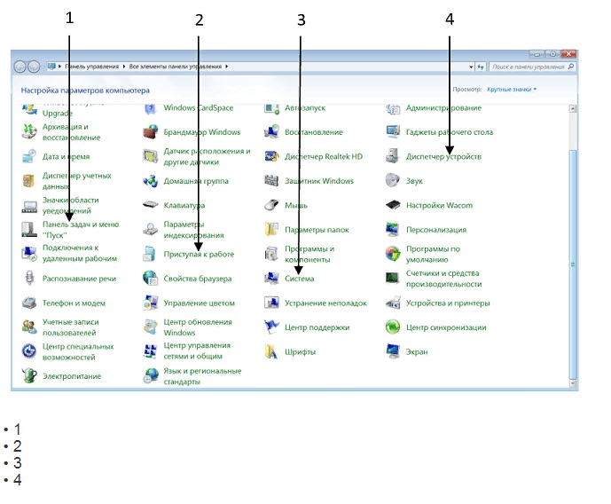
- Какие клавиши используются для создания снимка активного окна?
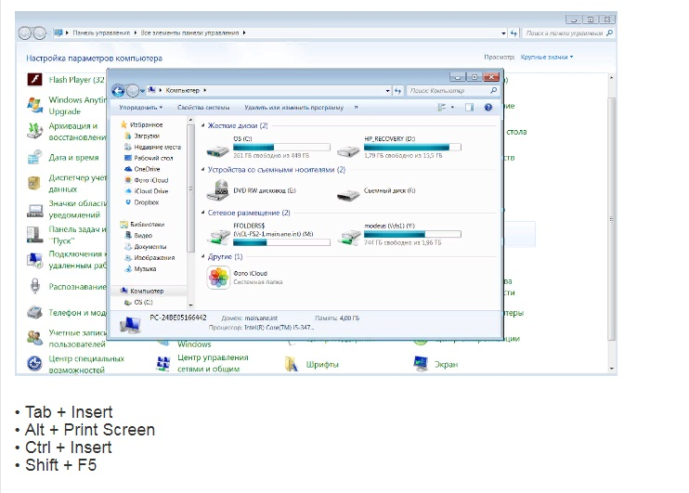
- На какую кнопку необходимо нажать для увеличения размера открытого окна?
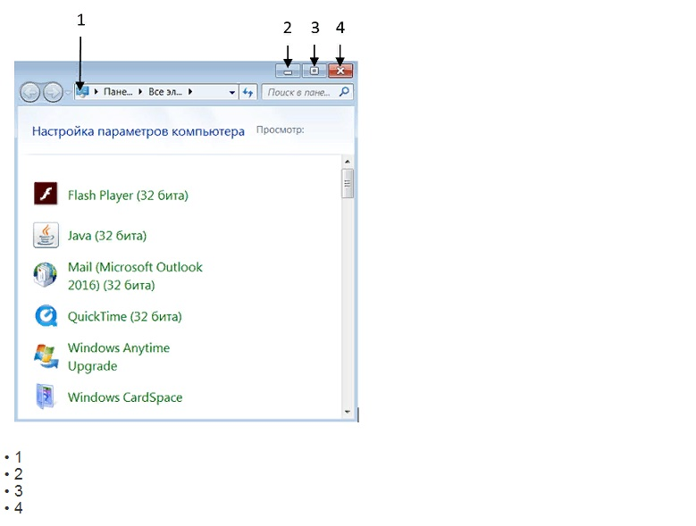
- На какую кнопку необходимо нажать, чтобы закончить работу?
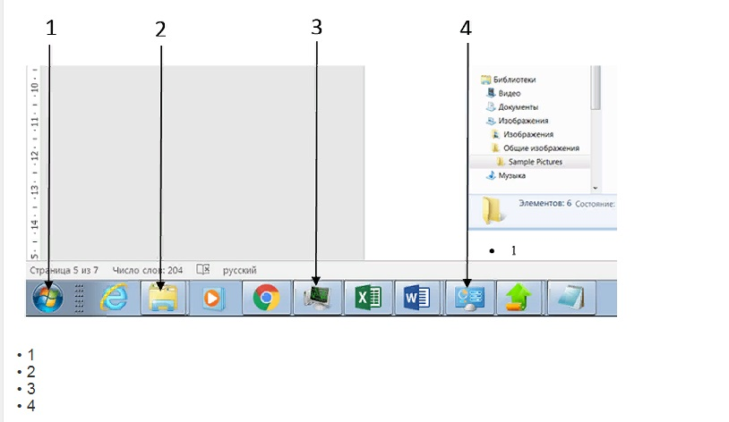
- Поместить в документ рисунок можно при помощи вкладки?
- Заражение компьютерными вирусами может произойти в процессе
- Что необходимо иметь для проверки наличия вредоносного программного обеспечения?
- Какой адрес электронной почты написан неправильно?
